PROGRAMA DE PEQUEÑAS DONACIONES – COSTA RICA FONDO PARA EL MEDIO AMBIENTE MUNDIAL – Quinta Fase Operativa

Gabriela Calderón, Consultora
01/12/2014

- INFORME DE AUDITORIA – ASADA DULCE NOMBRE- CUENCA Jesús María

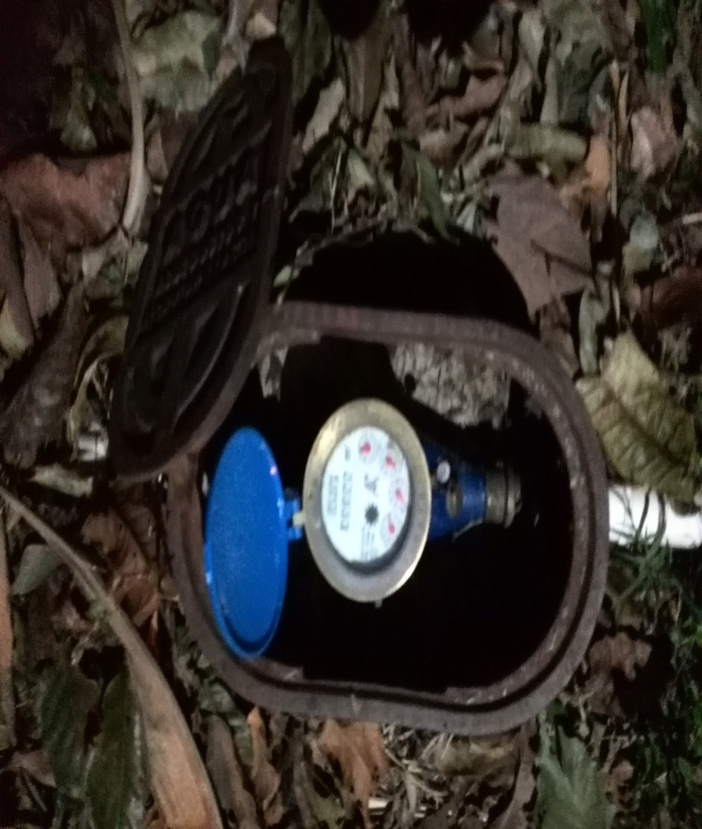

Tabla de contenido
I.-RESUMEN EJECUTIVO: 4
a.- Organización Ejecutora: 4
II.- PRINCIPALES POLÍTICAS CONTABLES DEL PROYECTO: 5
a.- Proceso de Compras en la Organización: 5
b.- Control de Presupuesto y Sistema de Pagos: 6
c.- Modificaciones al Presupuesto y/o ampliación de plazos: 7
c.- Proceso de Contrataciones: 7
d.-Contrapartida estipulada en el prodoc: 7
e.- Control de Caja Chica: 8
f.- Registros de la Documentación: 8
g.- Objetivos del Proyecto: 9
i.- Fondos Desembolsados por el PPD: 10
j.- Cofinanciamiento Aportado: 10
k.- Revisiones del Presupuesto: 12
III.- PRINCIPALES HALLAZGOS: 12
A.- Hallazgo 1: Factura de compra de materiales por más de US$2000 13
c.- Hallazgo 2: libro de Inventario de la organización, no actualizado 13
d.- Hallazgo 3: Porcentaje de ejecución de fondos 14
IV.- INFORME DE GASTOS y GASTOS ACUMULADOS DEL PROYECTO: 14
4.1.- Informe de Gastos: 14
4.2.-Reporte de Gastos Acumulado del proyecto: 16
4.3.-Monto de financiamiento aprobado por el PPD y monto recibido por la organización según moneda colones y dólares: 17

PROGRAMA DE PEQUEÑAS DONACIONES-COSTA RICA
Fondo para el Medio Ambiente Mundial - FMAM
V Fase Operativa

INFORME DE AUDITORIA
Proyecto: COS/SGP/FSP/OP5/DT/12/67: “Protección y gestión del recurso hídrico del Acueducto Rural de Dulce Nombre”

Organización Ejecutora:
Asociación Pro Acueducto de la Comunidad de Dulce Nombre de San Mateo

Gabriela Calderón
Consultora

…..
San José, Costa Rica
DICIEMBRE, 2014

I.-RESUMEN EJECUTIVO:

En su sesión de Comité Directivo del 10 y 11 Octubre 2012, El Programa de Pequeñas Donaciones del FMAM en el marco de su Quinta Fase Operativa, aprobó el proyecto “Protección y gestión del recurso hídrico del Acueducto Rural de Dulce Nombre”, presentado por la Asociación Pro Acueducto de la Comunidad de Dulce Nombre de San Mateo (ASADA DULCE NOMBRE). La organización cuenta con sede de trabajo en la provincia de Alajuela.
Tiene como objetivo administrar, operar y conservar en buenas condiciones el acueducto existente de la comunidad de Dulce Nombre. Como organización es el primer proyecto que ejecutan para el mejoramiento del acueducto.
Al término del proyecto en octubre 2014, logro un 80% de cumplimiento de los objetivos trazados, a la vez que fortalecía sus capacidades como organización. El presente documento representa el informe de auditoría realizada al proyecto, y mide el grado de cumplimiento de la organización con el Memorando de Acuerdo firmado entre la Oficina de Servicios a Proyectos de las Naciones Unidas (en representación del PPD) y ASADA DULCE NOMBRE.

Se presentan 3 hallazgos en términos de políticas contables y otras (ver apartado de hallazgos) que deben corregirse y evitarse para futuras iniciativas, empero se concluye que la Organización realizó un manejo adecuado de los recursos financieros brindados por el Programa.

a.- Organización Ejecutora:

La ASADA de Dulce Nombre cuenta con personería jurídica número 3-002-309717 y una Junta Directiva compuesta por 3 mujeres y cuatro hombres. Cuenta con 40 usuarios del acueducto y los únicos ingresos que perciben son por el cobro del servicio que corresponde a 1750 colones por usuario como monto base, más 100 colones adicionales por cada metro cúbico de agua que consuman. Los ingresos son utilizados para el pago del fontanero, un contador y para el mantenimiento de acueducto. El único proyecto que han ejecutado es el del acueducto. Como organización es el primer proyecto que ejecutan para actividades relativas al mejoramiento de la ASADA y de su infraestructura.

II.- PRINCIPALES POLÍTICAS CONTABLES DEL PROYECTO:

Las principales políticas contables utilizadas en la preparación del estado de rendición de cuentas son las siguientes:

La Junta Directiva de ASADA DULCE NOMBRE cambio en el proceso de ejecución del proyecto, la anterior junta ejecuto los dos primeros desembolsos y la junta actual el último desembolso realizado. A continuación se presenta los integrantes de la junta según periodo: está conformada por:

Tabla 1: Integrantes Junta Directiva
CARGO | NOMBRE DEL REPRESENTANTE
Presidente: | Danilo López Badilla
Vice-Presidente: | Gerardo Moscoso
Secretario: | Sandra Villalobos Moscoso
Tesorero: | José Antonio Villalobos Jiménez
Vocales: | Luis Diego Mena Moscoso
Fiscal: | Alexander Madriz Vargas

Celebran Asamblea una vez al año, y las Asambleas Extraordinarias solo cuando hay algo muy urgente. Las reuniones de Junta Directiva se realizan un día entre semana, dependiendo de las necesidades y los temas a bordar.

a.- Proceso de Compras en la Organización:

Para todas las compras existe un acuerdo de Junta Directiva, como procedimiento se realiza previamente tres cotizaciones y se escoge la de mayor calidad, así como también la que cumpla con los requerimientos técnicos que se solicitan.
No obstante, de cara al Proyecto Financiado por el PPD, también se evalúo la cotización que representara un ahorro económico y según indicaron los integrantes tuvieron que priorizar sobre varios gastos por ejemplo la compra de piedra caliza, ante otras necesidades fundamentales para la implementación de la iniciativa.
La documentación que acompaña el proceso de compra es la siguiente:
  - 3 cotizaciones
  - la factura de compra
  - las facturas no tienen anotado al margen el número de cheque realizado para el pago, no conocían de este procedimiento

b.- Control de Presupuesto y Sistema de Pagos:

ASADA DULCE NOMBRE lleva el registro de los gastos en un ampo, con folders para cada una de las sub partidas del proyecto:

Tabla 2: Presupuesto
CATEGORIA DE GASTO | [COLONES] | US$
- Capacitación: | 500.000 | 1.000
- Intercambios: | 500.000 | 1.000
- Compra de Equipo
- Compra de Materiales | 10.000.000 | 20.000
- Promoción y Divulgación | 500.000 | 1.000
- Seguimiento y Evaluación | 500.000 | 1.000
- Auditoria | 500.000 | 1.000
- Imprevistos | 500.000 | 1.000
TOTAL | 13.000.000 | 26.000

La ASADA DULCE NOMBRE lleva una contabilidad formal del proyecto, una contabilidad general de toda la organización y una aparte para la iniciativa del proyecto. Se contratan los servicios de contabilidad de manera externa, con una Sra de la Comunidad de Orotina, quién los ha guiado en los procesos contables para la implementación financiera de la iniciativa.
Los pagos se realizan por medio de cheques, el cheque se realiza en función de las compras del proyecto. Los cheques para efectuar los pagos, son firmados por 2 personas Presidente y el Tesorero.

ASADA DULCE NOMBRE NO TIENE UNA CUENTA EXCLUSIVA para el manejo de los fondos del proyecto, tal y como se solicita en el MOA, esto debido a que el Banco no permite la apertura de una cuenta extra, según comentaron los integrantes de la ASADA, indicando además que esa situación genero obstáculos para el manejo financiero y económico del proyecto.

c.- Modificaciones al Presupuesto y/o ampliación de plazos:

1.-El proyecto no registra ninguna modificación presupuestaria, pero si una solicitud de ampliación de plazo para finalización del proyecto para Octubre 2014.

c.- Proceso de Contrataciones:

- En el proceso de contrataciones, la ASADA DULCE NOMBRE no realizó contrataciones de consultorías técnicas.

d.-Contrapartida estipulada en el prodoc:

La contrapartida propuesta por el proyecto fue de:

FUENTE DE LA CONTRIBUCION | Tipo de la contribución  (especie o efectivo) | ¿Efectuado o proyectado? | Valor de la contribución
Ministerio de Agricultura y Ganadería y MINAET | Especie: salario de Ing. Agr. Secretaria y Téc. Agr., vehículo, equipo de cómputo, teléfono y Fax, y 1 Ing. del MINAET. | Proyectado | ¢ 11,000.000
Productores beneficiados | Mano de obra | Proyectado | ¢ 5,000.000
TOTAL |  |  | ¢ 16,000.000

e.- Control de Caja Chica:

- NO SE APERTURARON cajas chicas.

f.- Registros de la Documentación:

Constan en los registros de ASADA DULCE NOMBRE la siguiente documentación:
- Memorando de Acuerdo firmado entre las partes para la formalización de la donación, con todos sus Anexos.
- Informe de Avance al PPD Técnico y Financiero I y II
- Mantienen originales de comprobantes de gastos del I, II Informe Financiero y Final enviaron los originales y se dejaron copia.
- Cumplimiento con las fechas establecidas en el convenio para la entrega del Informe de avance I, II y Final debidamente firmados.
- Las facturas en todos los informes presentan algunas deficiencias.
- Mantienen su Personería Jurídica al día.
- Actividades y reuniones debidamente documentadas fotográficamente, con minuta de reunión y firma de participantes.
- Los documentos generados por el proyecto están debidamente archivados y resguardados.
- Registro de firmas de los participantes, mediante listas de asistencia que: incluyen el nombre, número de cédula de los participantes y fotografías de las actividades realizadas.
- No fue posible constatar el libro de contabilidad, ya que este es un servicio que se paga de manera mensual a una contadora, y se encuentra en manos de ella los documentos correspondientes.
- La organización no tenía a mano los estados de cuenta del banco por lo cual no fue posible constatar los movimientos de efectivo, ya que también los tenía el contador.

g.- Objetivos del Proyecto:

Objetivo General:
Contribuir a mitigar la degradación del suelo mediante la Gestión sostenible del recurso hídrico y a la vez, mejorar la calidad de vida de las personas de la comunidad de Dulce Nombre.

Objetivos Específicos:
- Objetivo1: Fortalecer las capacidades y conocimientos de las personas de la ASADA de Dulce Nombre para que brinde un servicio de calidad y eficiente a sus usuarios.
- Objetivo 2: Mejorar la cobertura forestal y la protección de la naciente, con el fin de poder contar con el recurso agua en el presente y futuro, en cantidad y calidad suficiente para cubrir la demanda de sus usuarios.
- Objetivo 3: Contar con la infraestructura adecuada para el uso y consumo responsable del recurso hídrico por parte de los usuarios.

i.- Fondos Desembolsados por el PPD:

Todos los fondos desembolsados por el PPD se realizaron mediante transferencia electrónica a nombre de la Organización y en moneda local (colones). Se administraron en la siguiente cuenta bancaria en colones NO exclusiva para el proyecto:

- Personas autorizadas para firmar: Presidente, Tesorero:

Tabla 4: Desembolsos realizados por PPD
Desembolsos realizados | Monto del Desembolso en colones | Fecha
Primer Desembolso | ₡6.157.500,00 | Oct-12
Segundo Desembolso | ₡ 4.941.000,00 | Nov-12
Tercer Desembolso | ₡1.232.750,00 | Jul-13
total | ₡12.331.250,00

j.- Cofinanciamiento Aportado:

En la tabla siguiente se presenta el cofinanciamiento aportado por la ASADA DULCE NOMBRE. Como se puede observar la organización NO logro alcanzar la meta de cofinanciamiento propuesta.

Tabla 5: Cofinanciamiento aportado por ASADA DULCE NOMBRE
FUENTE DE LA CONTRIBUCION | Tipo de la contribución  (especie o efectivo) | ¿Efectuado o proyectado? | Valor de la contribución | Valor de la contribución efectuada por la organización
Ministerio de Agricultura y Ganadería y MINAET | Especie: salario de Ing. Agr. Secretaria y Téc. Agr., vehículo, equipo de cómputo, teléfono y Fax, y 1 Ing. del MINAET.  Apoyo en las compras, elaboración de informes, contactos, reuniones, capacitaciones y otros | Efectuado | ¢ 11,000.000 | US10.000/¢5.000.000
Junta directiva de la organización | Mano de obra | Efectuado | ¢ 5,000.000 | US$5.000/TOTAL 2.540.000  4 días,  Reuniones de JD: 1 vez por mes por dos años, 8000 COMO VALOR DEL JORNAL  TOTAL 192.000  500.000 Integrantes de JD donaron tiempo de personas para la compra de materiales  Reforestación de la naciente, 10 jornales (8000) a cada. 80.000 colones  Cercado de la naciente 5 jornales, 40.000  768.000 colones en Limpieza y mantenimiento de las nacientes: 4 dias *24*8000  Mano de obra fontanero: 30.000 por mes, se contrata por trabajos, total por dos años 720.000 colones  Contador 10.000 colones por mes , para un total de 240.000
Vecinos | En la reparación de la cañería. |  |  | TOTAL 10.000/¢5.000.000
TOTAL |  |  | ¢ 16,000.000 | 12.540.000.00

La contrapartida se encuentra respaldada de la siguiente manera:

- Visitas de seguimiento por parte del MAG y del MINAE para dar seguimiento a las obras de conservación.
- Mano de obra, en tiempo aportado por los integrantes de la Junta Directiva para la administración del proyecto.
- Mano de obra aportada por los vecinos de la comunidad.

k.- Revisiones del Presupuesto:

El proyecto NO REGISTRA modificaciones al presupuesto.

III.- PRINCIPALES HALLAZGOS:

La auditoría se concentró en el cumplimiento con lo estipulado en el Memorando de Acuerdo firmado por las partes, para lo que se utilizaron los siguientes criterios:

Tabla 7: Cumplimiento del Memorando de Acuerdo
1. Cumplimiento con Anexo A. | - Cumplido
2. Uso de fondos de acuerdo al presupuesto | - Cumplido
3. Adquisiciones por más de $2000 autorizadas por el Coordinador Nacional | - NO Cumplido, CON observaciones
4. Cumplimiento de plazos para informes y término del proyecto | - Cumplido
5. Presentación de informes | - Informe Avance I  - Informe Avance II  - Informe Final
6. Reporte y documentación de la contrapartida | - Contrapartida documentada por medio de convenios, facturas y cartas.
7. Uso de formatos facilitados por PPD para informes | - Cumplido
8. Cuenta corriente exclusiva para fondos del proyecto | - NO CUMPLIDO
9. Registros | - Propuesta de proyecto inicial y final  - Memorando de Acuerdo  - Informes Avance I, II  - Correspondencia
10. Sistema de archivos | - Ordenados, completos
11. Calidad de la información | - Suficiente
12. Comunicación con el CN (teléfono, visitas, e-mails) | - 3 visitas por parte del Coordinador Nacional
13. Reconocimiento apoyo PPD en material promocional y otros. | - No se realizó material promocional
- Libro de inventario con el registro de todo el equipo, mobiliario y herramientas compradas a través del proyecto. | - Se lleva un libro de inventario con el registro de todo el equipo comprado por la organización, sin embargo no se encuentra actualizado con equipos comprados con los fondos del proyecto.

HALLAZGOS

Después de revisada y analizada la documentación, y con base en entrevistas aplicadas en campo y al Coordinador Nacional del Programa de Pequeñas Donaciones, se encontraron los siguientes hallazgos:

Tabla 8: Hallazgos en la Documentación del Proyecto
A.- Hallazgo 1: Factura de compra de materiales por más de US$2000 | RECOMENDACIÓN | EFECTO | COMENTARIO DE LA ORGANIZACIÓN
Factura1830049-1830046, por compra de tanque para agua de 22000 litros y materiales. | Todo gastos superior a los US$2000.00 debe contar con autorización del PPD-No consta la autorización del PPD para la realización de esas compras. | Incumplimiento del MOA y guía de administración de recursos por parte del PPD. | La Junta Actual, no participo en el taller de inducción que brindo el PPD, desconocían del procedimiento.
c.- Hallazgo 2: libro de Inventario de la organización, no actualizado | RECOMENDACIÓN | EFECTO | COMENTARIO DE LA ORGANIZACIÓN
Con los fondos del proyecto se compraron materiales tales como: tubos, llaves, medidores, cajas de medidores y otros. Sin embargo estos no se encuentran registrados en el libro de inventario. Además de ello, no poseen una bodega como organización y estos se mantienen en la casa de habitación de uno de los integrantes | Actualizar el libreo de inventarios de la organización, con los materiales comprados con los fondos del Proyecto. | Incumplimiento de la guía de administración de recursos por parte del PPD. | Ninguno

d.- Hallazgo 3: Porcentaje de ejecución de fondos
Desembolso 1:  ₡6.157.500  Fondos gastados 0  Desembolso II:  ₡ 4.941.000,00  Fondos gastados: 5.619.366.86 | Nivel de ejecución de los fondos según desembolso  Primer desembolso: 0%  Segundo desembolso: 137% | Incumplimiento del MOA y guía de administración de recursos por parte del PPD. | Los fondos otorgados por el PPD, se realizaron en el mes de octubre y a la organización le genero dificultades la administración y ejecución de los fondos, ya que fue el primer proyecto que ejecutan con un donante.

IV.- INFORME DE GASTOS y GASTOS ACUMULADOS DEL PROYECTO:

4.1.- Informe de Gastos:

En la tabla siguiente se presenta el informe de gastos realizados en el proyecto según rubro de financiamiento:

MATERIALES
FECHA | NÚMERO FACTURA | DESCRIPCION | MONTO
14/08/2014 | 1830048 | Materiales | 429.925,43
14/08/2014 | 1830047 | Materiales | 347.820,00
14/08/2014 | 18300046 | Materiales | 2.748.994,64
14/08/2014 | 18300050 | Materiales | 177.937,08
14/08/2014 | 1830049 | Materiales | 2.659.999,99
 |  |  | 6.364.677,14
MATERIALES
FECHA | NÚMERO FACTURA | DESCRIPCIÓN | MONTO
 | 14561310 | Materiales De Construcción | 38.442,02
28/06/2013 | 1680438 | Materiales De Construcción | 35.256,78
28/06/2013 | 1680437 | Materiales De Construcción | 2.827.552,43
08/11/2013 | 1725129 | Materiales Pvc | 134.012,88
08/11/2013 | 1725128 | Materiales Pvc | 626.794,86
08/11/2013 | 1725127 | Materiales Pvc | 869.138,37
08/11/2013 | 172510 | Materiales Pvc | 94.855,86
22/07/2013 | 1473 | Transporte De Materiales | 80.000,00
20-0614 | 1761950 | Felpa Microfibra Y Materiales | 11.990,00
20/06/2014 | 1761951 | Materiales Pvc | 25.612,35
20/06/2014 | 1466545 | Diluyentes Y Pinturas | 305.982,85
08/11/2013 | 1725131 | Materiales | 471.478,44
08/11/2013 | 1725132 | Regulador De Presión De Agua | 98.249,99
 |  |  | 5.619.366,83
SEGUIMIENTO Y AUDITORIA
FECHA | NÚMERO FACTURA | DESCRIPCION | MONTO
17/12/2014 | 22150 | Taller evaluación, informe final, auditoria y evaluación | 363.456,00
total |  |  | 363.456,00

4.2.-Reporte de Gastos Acumulado del proyecto:

En la tabla siguiente se muestra el informe acumulado del proyecto:
Tabla 10:
ASADA DULCE NOMBRE REPORTE ACUMULADO DE GASTOS
CATEGORIA DEL PRESUPUESTO | PRESUPUESTO PRODOC | PRESUPUESTO AJUSTADO | PRIMER INFORME | SEGUNDO INFORME | INFORME FINAL |  | BALANCE
A. CAPACITACION | 500.000,00 | 400.000,00 |  |  |  | 0,00 | 400.000,00
B.INTERCAMBIOS | 500.000,00 | 447.500,00 |  |  |  | 0,00 | 447.500,00
C.COMPRA DE EQUIPO |  | 0,00 |  |  |  | 0,00 | 0,00
D.COMPRA DE MATERIALES | 10.000.000,00 | 10.000.000,00 |  | 5.619.366,83 | 6.364.677,14 | 11.984.043,97 | -1.984.043,97
E.PROMOCION Y DIVULGACION | 500.000,00 | 500.000,00 |  |  |  | 0,00 | 500.000,00
F.SEGUIMIENTO Y EVALUACION | 500.000,00 | 250.000,00 |  |  |  | 0,00 | 250.000,00
G.AUDITORIA | 500.000,00 | 250.000,00 |  |  | 363.456,00 | 363.456,00 | -113.456,00
imprevistos | 500.000,00 | 500.000,00 |  |  |  | 0,00 | 500.000,00
 | 13.000.000,00 | 12.347.500,00 | 0,00 | 5.619.366,83 | 6.728.133,14 | 12.347.499,97 | 0,03
FONDOS DESEMBOLSADOS POR EL PPD |  | 12.347.500,00 |  |  |  | 0,03

4.3.-Monto de financiamiento aprobado por el PPD y monto recibido por la organización según moneda colones y dólares:

El monto aprobado por el PPD a la organización fue de ₡13.000.000 correspondientes a US$25.000,00 sin embargo por variación en el tipo de cambio el monto total recibo por la organización fue de ₡12.347.500.00, lo que implico que la organización hiciera ajustes en los rubros del presupuesto.
Tabla 11:
ASADA DULCE fondos presupuestados vs desembolsados
MONTOS | Monto en Colones
Presupuestado en el prodoc | 13.000.000.00
Desembolsado por el PPD | 12.347.500.00
Diferencia entre lo presupuestado y desembolsado en moneda nacional | 652.500.00

